Komisija za upravljanje

Izvješće sa 6. okruglog stola “Knjižnice i suvremeni menadžment“
ALTERNATIVNI IZVORI FINANCIRANJA
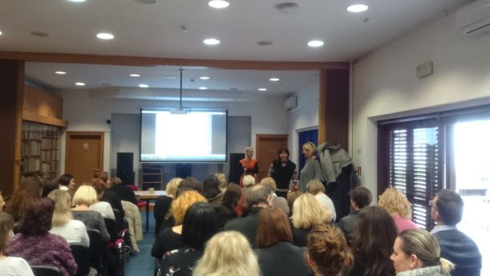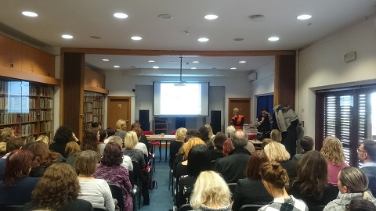
Komisija za upravljanje Hrvatskog knjižničarskog društva već tradicionalno organizira okrugle stolove pod nazivom „Knjižnice i suvremeni menadžment“.
Prvi okrugli stol održao se 04. 04. 2008. godine u Osijeku, u suradnji s Gradskom i sveučilišnom knjižnicom Osijek.
Drugi okrugli stol, s temom Upravljanje i osiguranje kvalitete, održan je 17. 04. 2009. godine u Rijeci, u suradnji s Gradskom knjižnicom Rijeka i Sveučilišnom knjižnicom Rijeka.
Treći okrugli stol, s temom Upravljanje ljudskim potencijalima u kontekstu cjeloživotnog obrazovanja, održan je 16. 04. 2010. godine u Zagrebu, u suradnji s Komisijom za obrazovanje i stalno stručno usavršavanje HKD-a i Gradskom knjižnicom Knjižnica grada Zagreba.
Četvrti okrugli stol, s temom Upravljanje i organizacija svakodnevnog posla, održan je 08. 04. 2011. godine u Zagrebu, u suradnji s Komisijom za statistiku i pokazatelje uspješnosti HKD-a i Nacionalnom i sveučilišnom knjižnicom.
Peti okrugli stol, s temom Kako i zašto biti vidljiviji i prisutniji, održan je 22. 03. 2013. godine u Rijeci, u suradnji s Knjižničarskim društvom Rijeka, Sveučilišnom knjižnicom Rijeka i Gradskom knjižnicom Rijeka.

6. okrugli stol „Knjižnice i suvremeni menadžment“ – Alternativni izvori financiranja organiziran je u suradnji s Knjižnicama grada Zagreba, a održao se 30. 11. 2017. u Gradskoj knjižnici KGZ-a, Multimedijalna dvorana, Odjel za djecu i mladež, Starčevićev trg 4, Zagreb.
Skup je sufinanciran sredstvima Ministarstva kulture.
Programski i organizacijski odbor: Ivan Babić, Višnja Cej, Ivančica Đukec-Kero, Gabrijela Gavran, Vinka Jelić Balta, Alisa Martek, Andrija Nenadić, Dijana Sabolović-Krajina, Marica Šapro-Ficović, Dunja Seiter Šverko, Senka Tomljanović, Gorana Tuškan i Zrinka Udiljak Bugarinovski.
Program skupa pratilo je 77 sudionika.
Moderatorice: Ivančica Đukec-Kero i Senka Tomljanović
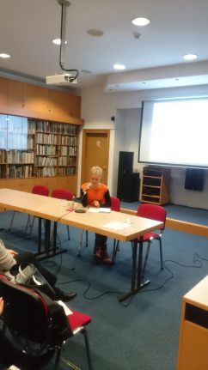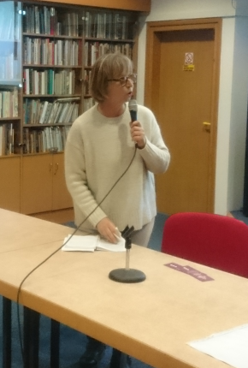
Nakon pozdravnih govora predsjednice Komisije za upravljanje Zrinke Udiljak Bugarinovski i ravnateljice KGZ-a Višnje Cej, započelo se s programom kroz dva bloka, a u kojem je sudjelovalo 5 izlagača s četiri teme:

- Gorana Tuškan, Prikupljanje sredstava za knjižnicu: kampanje, sponzorstva, donacije
- Vesna Kotarski, Pregled programa i fondova EU
- Zrinka Udiljak Bugarinovski i Ljiljana Aleksić, Knjižnica je brand!
- Dijana Sabolović-Krajina, Alternativni izvori financiranja: praktična iskustva Knjižnice i čitaonice “Fran Galović” Koprivnica

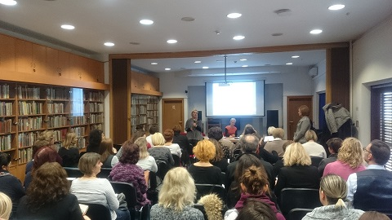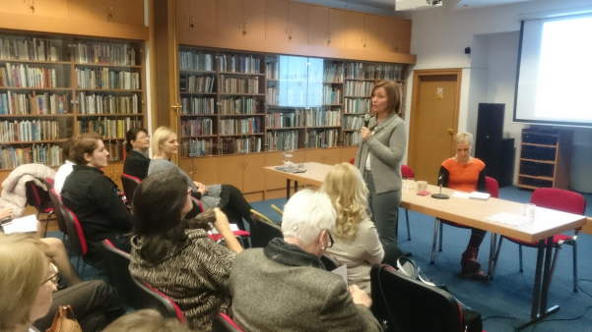
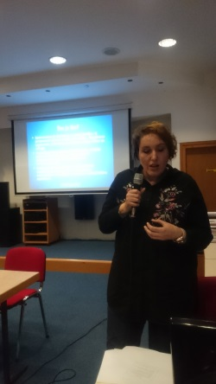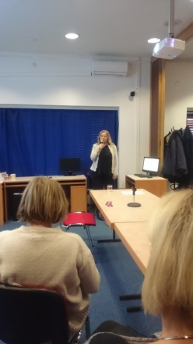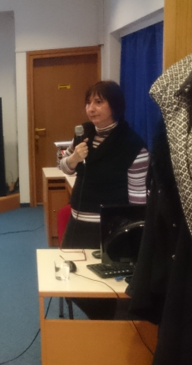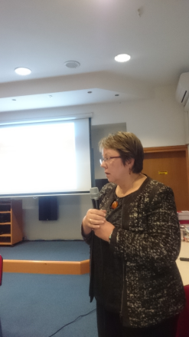
Kroz predavanja su sudionicima skupa predstavljeni klasični načini prikupljanja sredstava kroz kampanje, sponzorstva, donacije, crowfunding, proračunska sredstva itd. Obzirom na kontinuirani pad proračunskih sredstava za knjižničnu djelatnost sudionicima je posebno predstavljen model financiranja kroz sredstva iz europskih fondova.
Obzirom da na alternativne izvore financiranja knjižnica uvelike ovisi i njihova vidljivost, u nastavku predavanja održano je predavanje o marketinškim alatima neophodnim za postizanje tog cilja, s posebnim naglaskom na stvaranje knjižničnog brenda (marke).
U završnom predavanju sudionicima skupa predstavljen je primjer dobre prakse kroz praktična iskustva Knjižnice i čitaonice „Fran Galović“ iz Koprivnice.
Velika većina sudionika ocijenila je stručni skup odličnim i da su njihova očekivanja ispunjena u velikoj mjeri te su dali sugestije i prijedloge za daljnji rad Komisije za upravljanje.
Uz prigodni domjenak, sudionicima skupa uručeni su blokovi, kemijske olovke i bookmarci s oznakama skupa i Hrvatskog knjižničarskog društva.
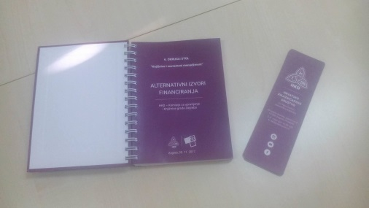

Zahvaljujemo svima koji su pridonijeli organizaciji i sudjelovali na ovom stručnom skupu i na taj način podržali naš rad.

